Компания «Аверс Технолоджи»

Эксперт
«Самообслуживание»

2020г.

Общее введение по Самообслуживанию Эксперт

Главное меню Самообслуживание

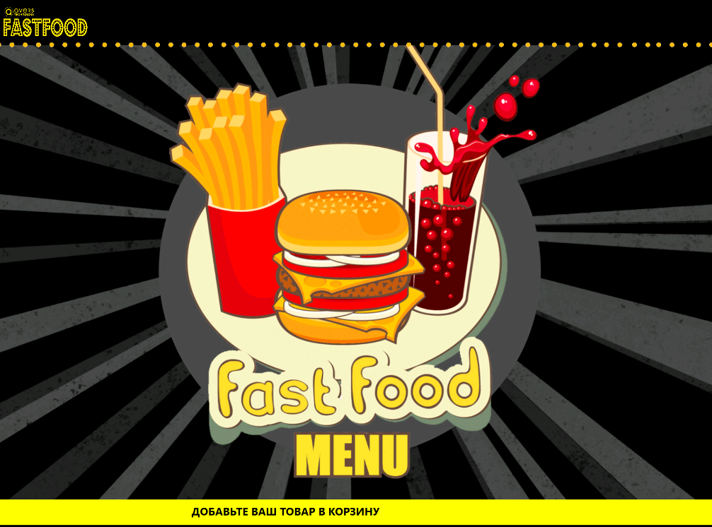
Для начало работы нажмите на экран, откроется меню формирование нового заказа
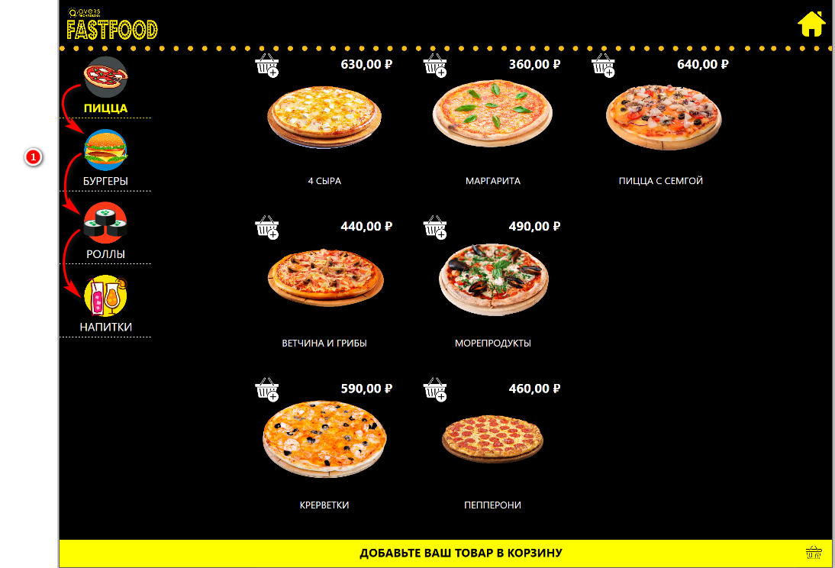
1.Выберите группу блюд для формирования заказа блюда
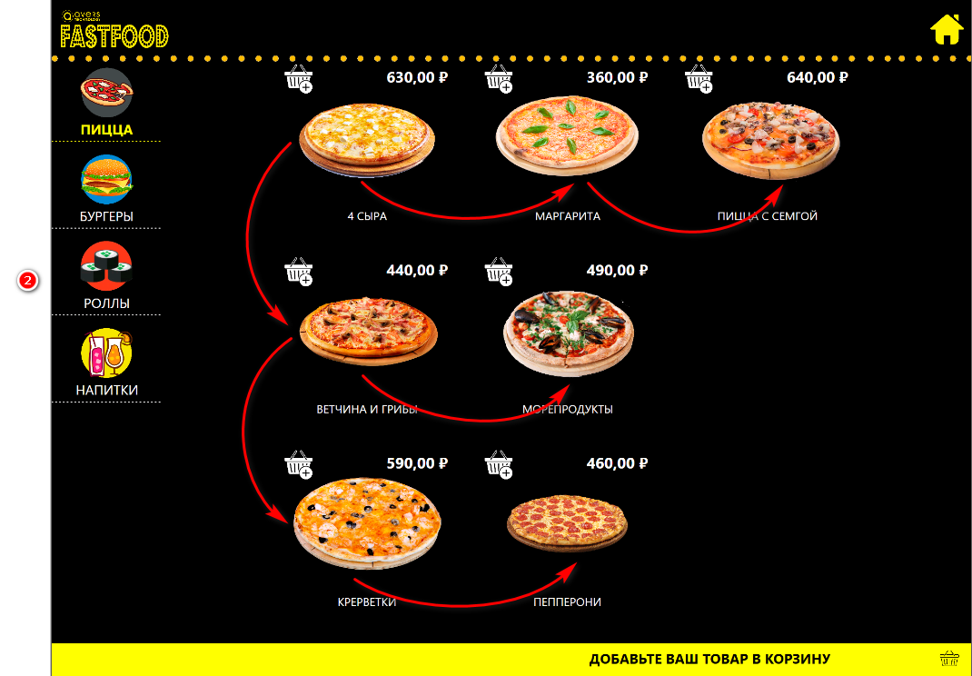
2. Выберете блюдо
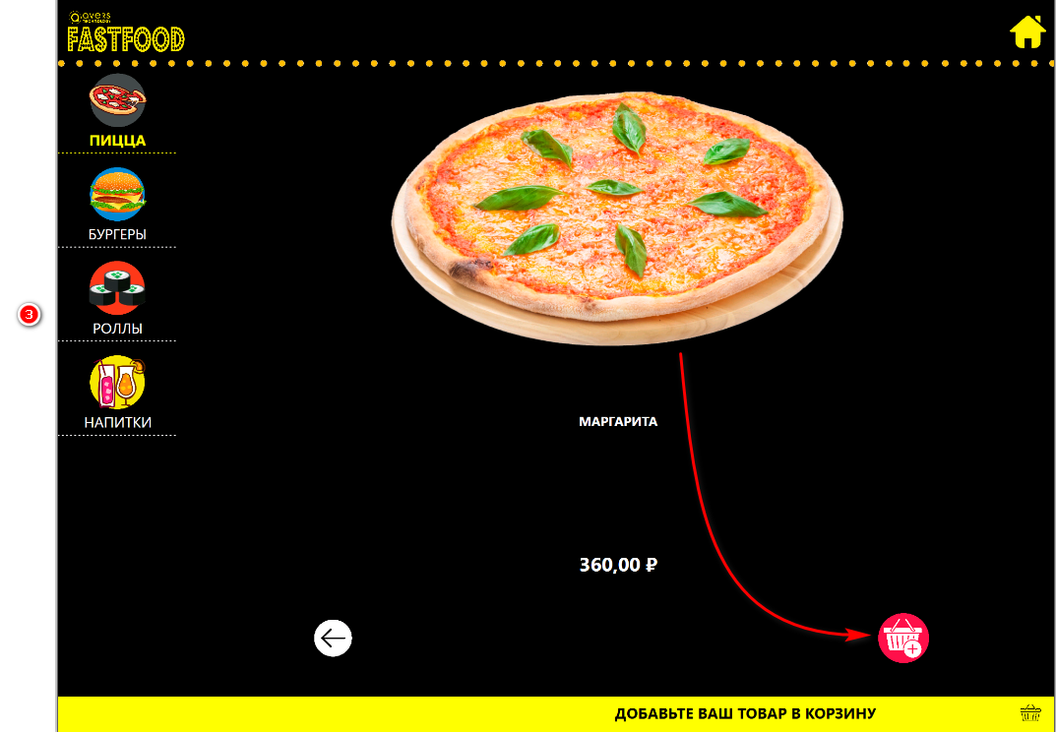
3. Добавьте блюдо в корзину
4. Нажмите на корзину для формирования и оплаты заказа
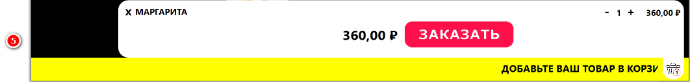
5. Нажать на кнопку Заказать для оплаты выбранных блюд
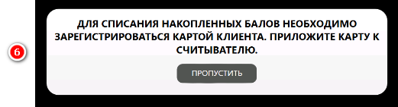
6. Система выдаст сообщение для регистрации карты постоянного гостя заведения
(если у вас нет карты постоянного гостя, пропустите этот шаг)
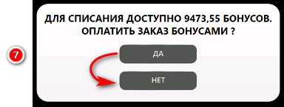
7. Для оплаты заказа бонусами, подтвердите нажав кнопку ДА, если вы не хотите оплачивать весь заказ или часть его бонусами, нажмите НЕТ
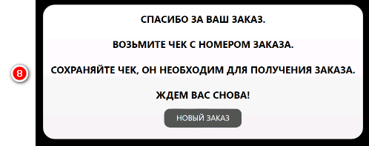
8. Оплатите ваш заказ, бонусами, Банковской картой (если присутствует купюроприемник то и наличными)
Возьмите Ваш чек с номером заказа и дожидайтесь его на мониторе выдачи заказов

Административная часть управления

Закрытие смены на терминале самообслуживания
На главном Экране
- Нажмите 5 раз на Домик
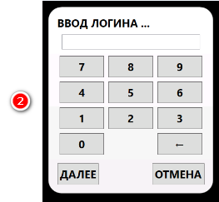
- Введите логин и пароль Администратора
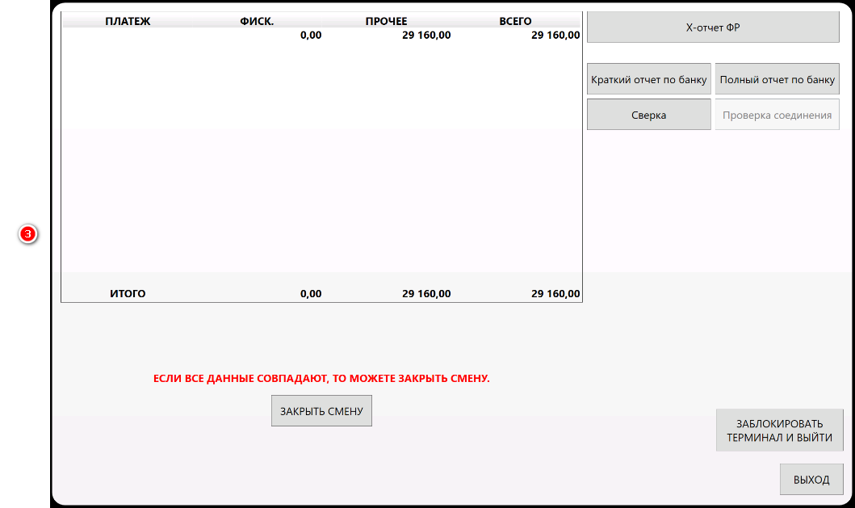
- Сделайте Х-Отчет ФР и Краткий отчет по банку
Сверьте ваши данные и если все данные совпадают, нажмите кнопку ЗАКРЫТЬ СМЕНУ
(если данные не совпадают, обратитесь в службу техподдержки Эксперт)

Настройка блюд на мониторе самообслуживание
Заходим в модуль Менеджер
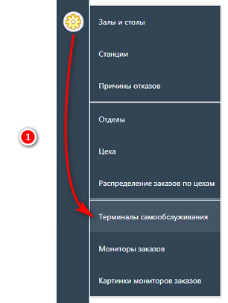
- Выбираем настройки, далее в выпадающем меню Терминалы Самообслуживание
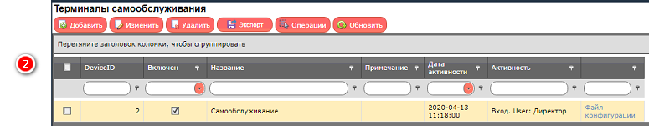
- Заходим в Самообслуживание
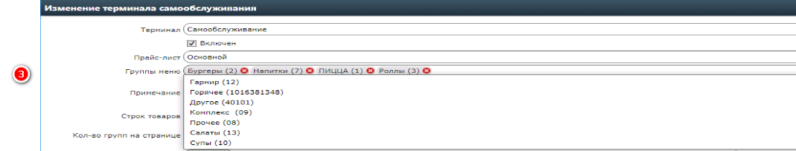
- В изменение терминала самообслуживания в группе товаров, в выпадающем меню добавляем новые группы товаров для отображения в меню самообслуживание, для изменения нажимаем применить.

Добавление картинок группам и товарам
Для загрузки изображения групп товаров идем в Менеджер, товары и в свойствах группы загружаем две картинки для отображения не выделенного (с тегом #sst) и выделенного товара (с тегом #sst_selected), формат изображения лучше использовать с прозрачным фоном
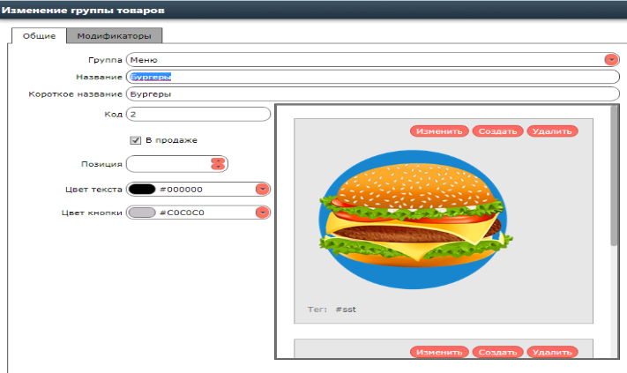

Для загрузки изображения для товаров,идем в свойства товара и загружаем картинку